**Генератор скайбоксов**

**Тема:** море, шторм

**Выполнил:** Коноплянников Дмитрий Александрович

На самом деле, я мог бы закрыть этот предмет, выигранным хакатоном, но я решил не идти легким путем. Мне говорили: "Почему ты не закрываешь предмет? Ты же мог бы!" Но я поскольку мне выпала тема, которая действительно меня заинтересовала — генерацию скайбоксов. И хотя я уже более 30 часов не спал, я решил довести этот проект до конца. Ведь иногда в жизни важнее не результат, а процесс, который приносит удовольствие и новые знания.

День 1. (~08.12.2024)

Первым делом я начал изучать что такое скайбоксы и с чем их едят. Посмотрел видео от канала XYZ <https://www.youtube.com/watch?v=xZP0vZdWsjE>

В нем я услышал про алгоритмы шумов, например Перлина. И накидал идею в голове как что будет выглядеть. Как-то незаметно я уже сделал шум, который делал мне звезды, по крайне мере мне так казалось. Но мне вообще не нравился результат, я забил на это до лучших времен, так как помимо этого было куча других дедлайнов.

Проходит 4 дня. Как раз эту ночь я не спал. После пар я пришел домой и приступил уже делать задание попытка №2. Тот код я выкинул нафиг решил переделать все с нуля. Начал искать информацию опять посмотрел видео от канала XYZ

<https://youtu.be/R18qxNhCdQU?si=O4E7YSYhVdmhYZ3l>

Это уже видео про процедурной генерацию и подумал, что мне как раз что-то такое и нужно будет тоже. Кстати, я вспомнил, что у нас Алексей Евгеньевич ведущий специалист по процедурной генерации в России. Может он что-то выкладывал, какие-то статьи на тему, ничего такого я не нашел, зато наткнулся на вот такие интересные источники:

<https://www.graphicon.ru/oldgr/courses/cg02b/assigns/hw-5/hw5_cld.htm>

<https://cyberleninka.ru/article/n/metody-protsedurnoy-generatsii-i-vizualizatsii-oblakov-v-trenazherno-obuchayuschih-sistemah/viewer>

Эти источники дали мне четкое представление о том, как правильно должен работать шум Перлина. Я добавил слои, но все равно первое что я получал это вот такой результат:

Вроде выглядит круто да, но облака желали лучшего…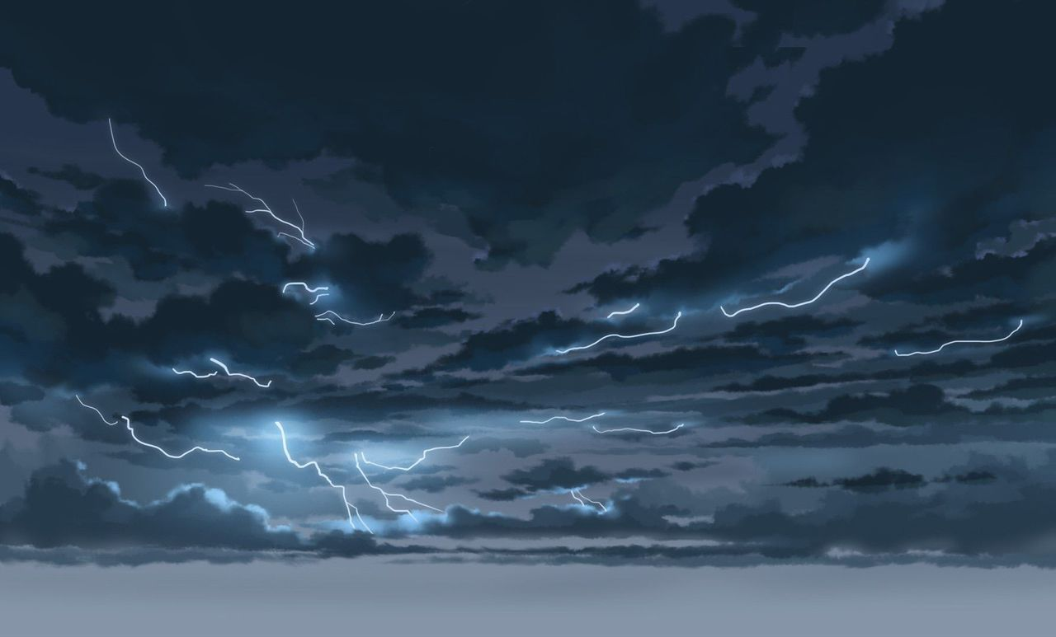

Но стремился я к получению вот такой вот картинке (спойлер не очень-таки и получилось)

Итак, вкратце опишу используемые мною алгоритмы:

**1. Генерация облаков (Perlin/Noise Based Clouds)**

**Алгоритм:**

* **Шаги:**
  1. Генерация первичного шума (низкой частоты) для базовой структуры облаков.
  2. Генерация дополнительного шума (высокой частоты) для добавления деталей.
  3. Смешивание шумов и нормализация значений к диапазону [0, 1].
  4. Преобразование шума в альфа-канал для создания облаков.
  5. Применение пользовательского цвета облаков.
  6. Размытие изображения для создания мягких контуров облаков.

**Назначение:**

Использование шумов позволяет создавать фотореалистичные и органичные облачные структуры, которые варьируются по каждой грани skybox.

**2. Генерация градиента неба**

**Алгоритм:**

* Используется линейная интерполяция между двумя цветами (sky_color_top и sky_color_bottom) для создания вертикального градиента.
* **Шаги:**
  1. Перебор строк изображения по оси y.
  2. Расчет цвета строки на основе соотношения t = y / height.
  3. Построение строки с использованием градиента цвета.

**Назначение:**

Градиент создает плавный переход от верхнего (небесного) к нижнему (горизонтальному) цвету, что усиливает реализм визуализации.

**3. Добавление эффектов погоды**

**Алгоритмы:**

* **Молния (Lightning):**
  + Генерируется случайный набор точек, соединенных линиями, для имитации кривой молнии.
  + Добавляется эффект свечения через размытие изображений.
* **Туман (Fog):**
  + Добавляется полупрозрачный слой, интенсивность которого уменьшается с высотой.

**Назначение:**

Эти эффекты усиливают атмосферность skybox, добавляя реализм для различных сценариев.

**4. Добавление звезд и луны**

**Алгоритм:**

* Звезды:
  + Генерируются случайные точки с яркостью и размерами, выбранными случайным образом.
  + Создаются методом рисования эллипсов.
* Луна:
  + Добавляется большой белый круг с возможной текстурой или простым градиентом.

**Назначение:**

Добавление звезд и луны предназначено для улучшения ночного skybox.

**5. Экспорт текстур Skybox**

**Алгоритм:**

* Изображения, соответствующие каждой грани куба (left, right, front, back, top, bottom), сохраняются как .png файлы.
* Пользователь выбирает каталог для сохранения, а программа сохраняет каждую текстуру под именем, соответствующим стороне куба.

**Назначение:**

Позволяет использовать сгенерированные текстуры в 3D-программах или играх.

**8. Градиент и мягкость контуров облаков**

**Алгоритм:**

* Альфа-канал облаков размывается с использованием фильтра Гаусса.
* Это создает эффект мягкости и естественности облаков.

**Назначение:**

Мягкие контуры делают облака более реалистичными.

Ну используя все эти алгоритмы, я добился вот такого эффекта:

В общем, я не пожалел, что все-таки довел этот проект до конца. Это был не только полезный опыт, но и настоящее приключение. Я даже залью этот проект на GitHub, чтобы другие могли попробовать и развить мою идею. Ведь иногда самые интересные проекты рождаются из самых неожиданных идей.